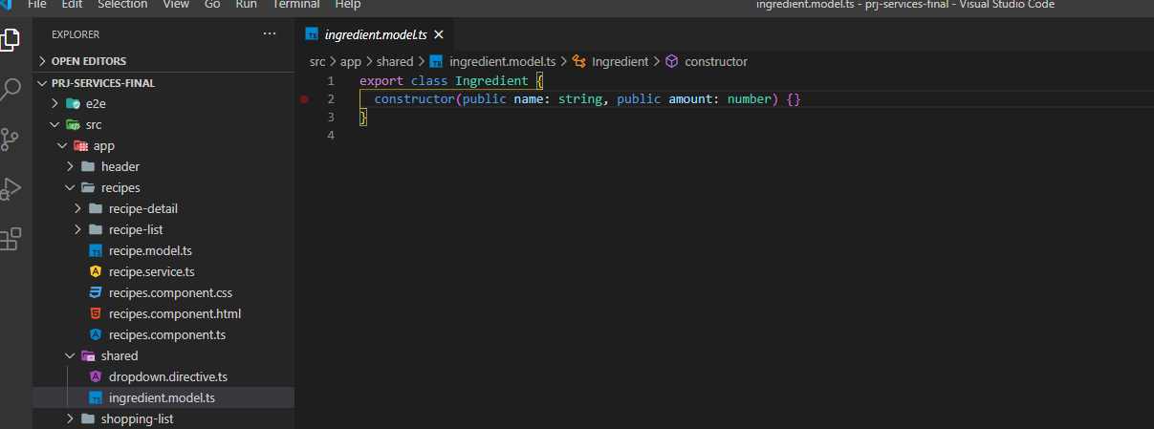

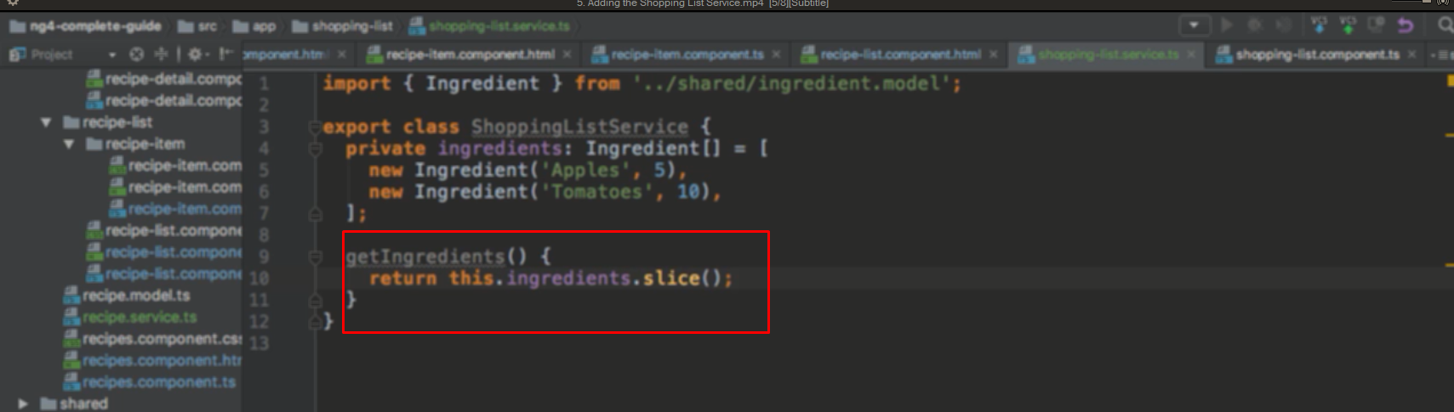

Để sử dụng property của service bên ngoài service thì viết hàm getIngredient

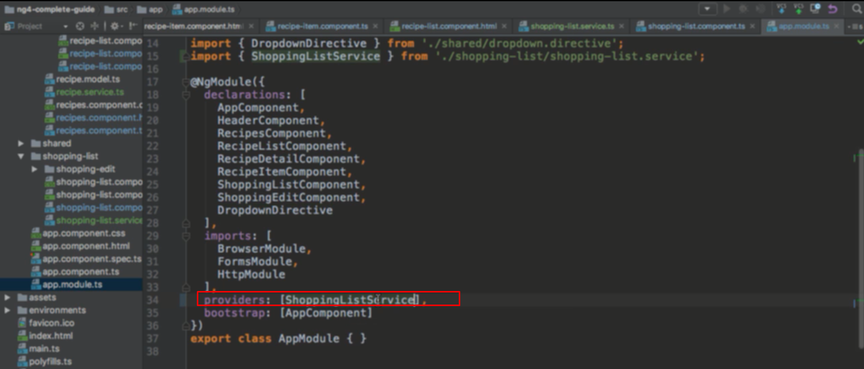

Shopping list này sẽ được sử dụng trên cả class cha của nó là app luôn, nên providers nó lên app luôn, khi đó có thể sử dụng nó trong cả app

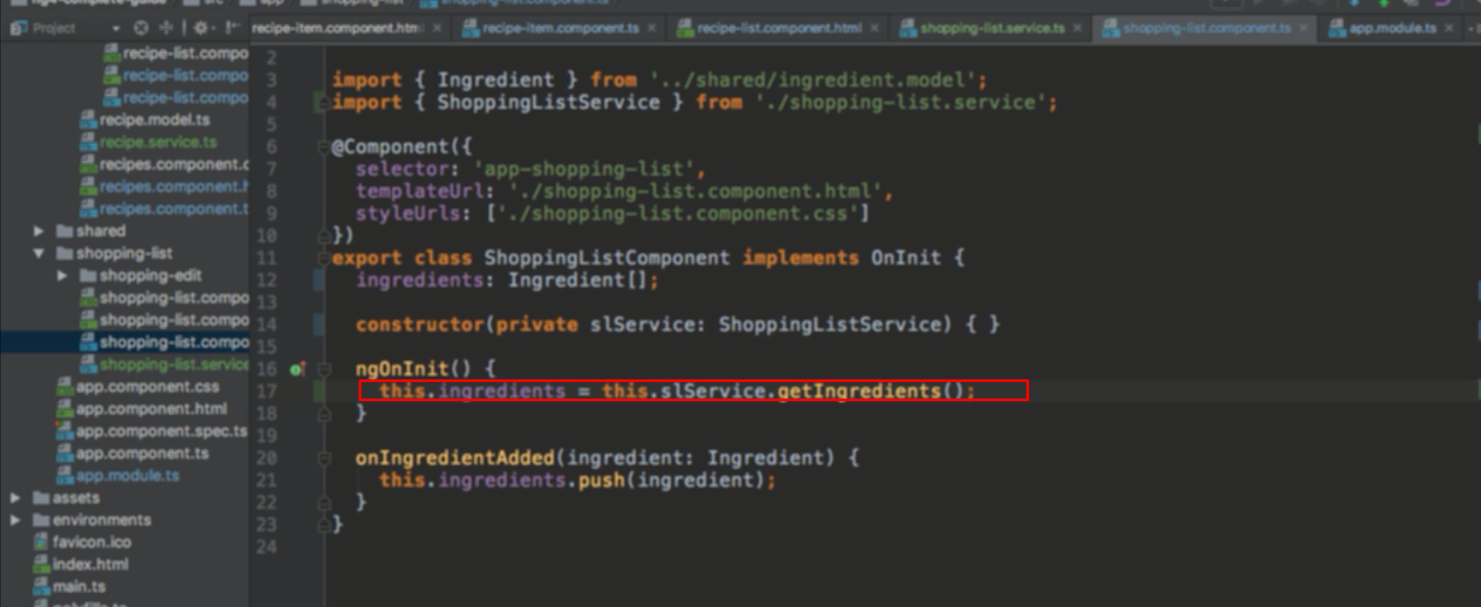

Dùng service đưa giá trị vào property trên shopping-list

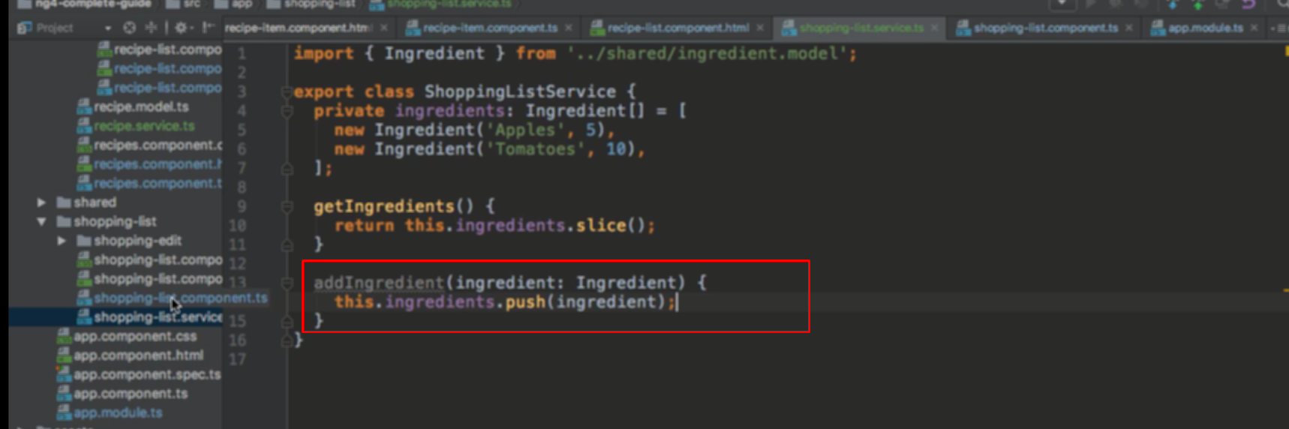

Tạo method add trong service

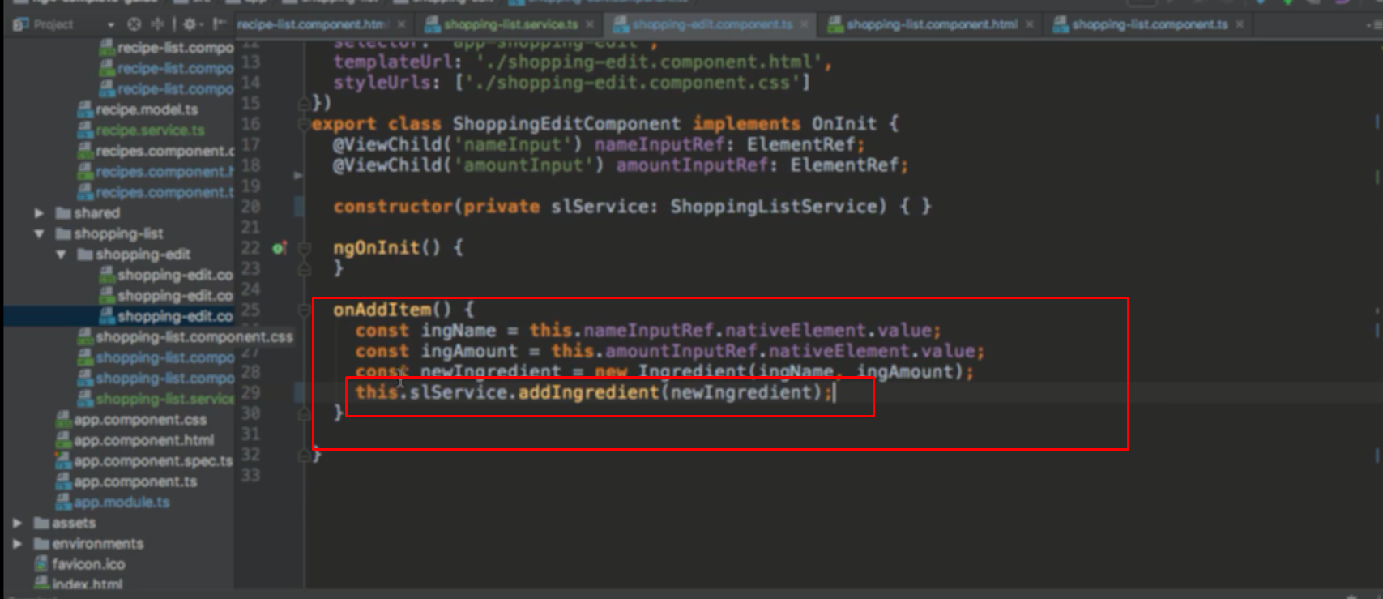

Sử dụng method vừa tạo trên component để add ingredient, nhưng hiện tại ko add được nhưng ko có lỗi

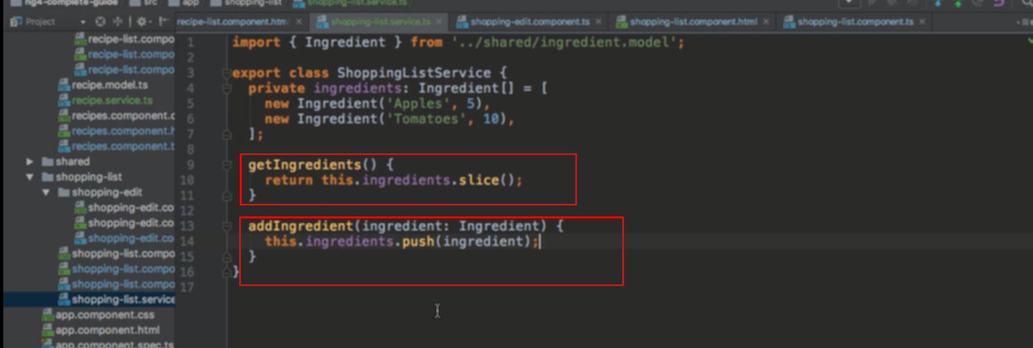

Nguyên nhân là do khi add vào là add vào property của service

Còn property của component đang gán cho giá trị copy của property của service

Nên khi push vào thì component ko có gì thay đổi -> không render lại

C1: bỏ slice đi, dùng chính object đó luôn, thì mọi thay đổi trên component đều trỏ về cùng 1 object -> dùng cách này phải chắc chắn là việc thay đổi property trong service phải thông qua method của serivce, ví dụ như vì cùng trỏ về 1 nới, nên property của component làm thay đổi trong service thì ko ổn

C2:

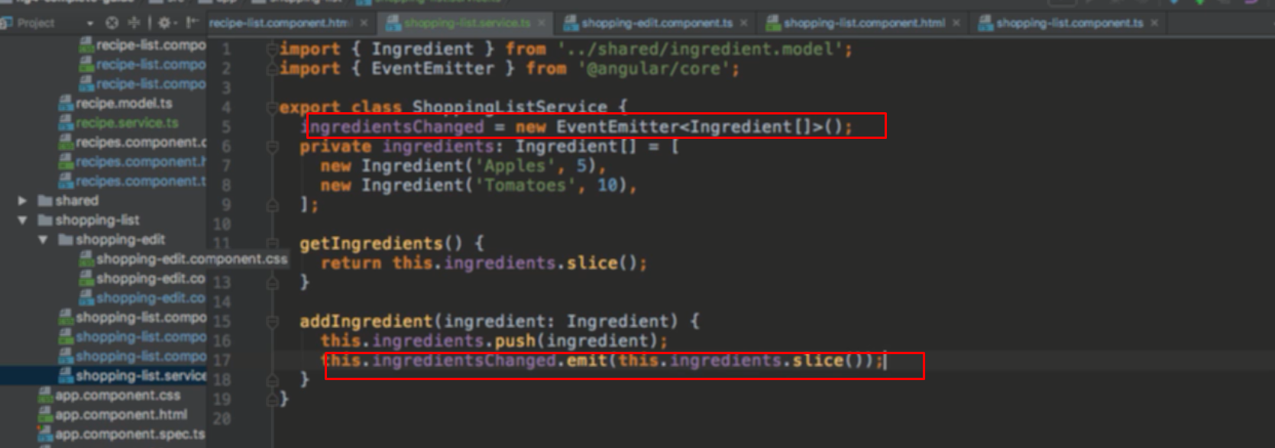

Dùng emmiter, khi add ingredient thì truyền giá trị của ingredient đó vào

Trong hàm init của component dùng ingredient thì gán lại propety của component đó cho giá trị được truyền vào emmiter

